 |  |  | Персональный менеджер
Меню |  |  | (при нажатии ФИ, телефон и почта, чат)
Создать заявку | (при нажатии на создать заявку - идет переход на калькулятор и формировании заявки)
Моя компания
Заявки
Калькулятор
Проверка контрагента
Мои клиенты
Акты
Настройка
Условия банков
Индивидуальное рассмотрение
Новости
Помощь (при нажатии появляется) | Оставить сообщение - при нажатии проявляется форма для отправки сообщения в тех поддержку)
 | Инструкции - при нажатии появляется страница с инструкциями :

 | Чат с менеджером (значек) | Фамилия Имя Отчество
 |  | (при нажатии - настройка, сменить пароль, выйти)
 | Заведение заявок (Как с феникс)
 | Инструкция по созданию заявок во все банки
 | Кредитные продукты

 |  |  | Персональный менеджер |  |  |  |  | Чат с менеджером (значек)
Меню |  |  | (при нажатии ФИ, телефон и почта, чат)
Акредитация
Моя компания
Мои документы
Мои заявки
Мои победы
Калькулятор
Новости
Помощь (при нажатии появляется) | Оставить сообщение - при нажатии проявляется форма для отправки сообщения в тех поддержку)
 | Инструкции - при нажатии появляется страница с инструкциями :
 |  |  |  |  |  |  |  | Заведение заявок (Как с феникс)
 |  |  |  |  |  |  |  | Инструкция по созданию заявок во все банки
 |  |  |  |  |  |  |  | Кредитные продукты

Фамилия Имя Отчество
(при нажатии - настройка, сменить пароль, выйти)

Мой банк/мфо/компания
Мои клиенты
Мои агенты
Мои заявки

Клиенты:
ООО Капстрой
ИНН 8677776878 ОГРН 8767766767676
Кнопка- Открыть
ИП Чеканов Владимир Игоревич
ИНН 665858875 ОГРНИП 66558954785
Кнопка - Открыть (при нажатии открывается карточка компании)
Мои клиенты / ООО Капстрой
ООО "Капстрой", ИНН 688695875877
(Закладки) Заявки, Информация по компании, Документы.
(1) Заявки: список заявок по компании
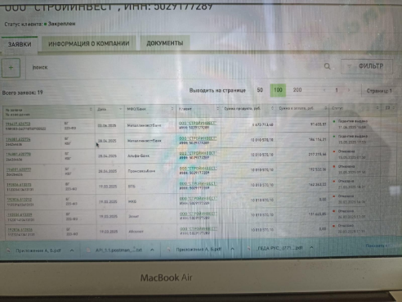
(2) Информация о компании
Общая информация: (окошки для заполгнения, Каждый раздео сворачивается (через плюс и минус)
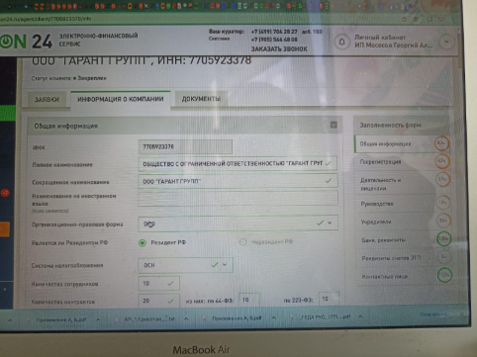

ИНН
Полное название
Сокращенное название
Наименование на иностранном языке ( если имеется)
Организационно-правовая форма
Является резидентом РФ (Резидент РФ /Нерезедент РФ)
Система налогооблажения (выбрать в окошке: ОСН, УСН, ЕСХН, ЕНВД, СРП, ЕНВД+ЕСХН, УСН+ЕНВД)
Количество сотрудников
Количество контрактов
Юридический адрес
Фактический адрес
Официальные контракты компании:
Сайт компании
Адрес электронной почты
Тел. Офиса компании
Государственная регистрация:
КПП
ОГРН
ОКАТО
ОКТМО
ОКПО
ОКФС
Дата гос. регистрации юр. лица
Объявленный УК
Оплаченный УК
Дата изменения оплаченного УК
Наименование регистрирующего органа
ОКВЭД
Деятельность и лицензии:
(Кнопка) - Добавить деятельность
Руководство:
Должность
Фамилия, Имя, Отчество
Размер доли в капитале, %
Гражданство (Выбрать точкой или тп - Гражданин РФ, Гражданин другой страны)
Дата рождения
Место рождения
Адрес электронной почты
Контактный телефон
Основной документ удостоверяющий личность:

Документ (Выбрать точкой - Паспорт гражданина РФ, Иной документ)
Серия и номер
Дата выдачи ( Календарь)
Кем выдан
Код подразделения
Адрес регистрации
Кнопка - Добавить руководителя
Учредители:
Сведения о физических лицах:
Фамилия, Имя, Отчество
ИНН
Дата рождения
Место рождения
Гражданство
Адрес места жительства (регистрации)
Размер доли в капитале
Основной документ, удостоверяющий личность (Паспорт гражданина РФ, Иной документ)
(пустое окошко, для ввода иного документа)
Серия и номер
Орган выдавший документ (кем выдан)
Дата выдачи
Код подразделения
Кнопка - Добавить физическое лицо (добавляется такая же анкета (справа у анкет - Удалить запись))
Сведения о юридических лицах:
Размер доли в капитале,%
ИНН
ОГРН
Полное наименование
Дата гос.регистрации
Дата перв.регистрации
Является ли резидентом РФ (Поставить точку - Резидент РФ, Нерезидент РФ)
(пустое окошко для нерезидента)
Банк, в котором открыты р/с
Официальные контакты:
Руководитель компании:

Кнопка - Добавить юридическое лицо (Добавляется такая же анкета (справа у анкеты - Удалить запись))
Банковские реквизиты Компании:
Банк. реквизиты:
Расчетный счет, р/с
БИК
Открыт в банке
Кор. Счет, к/с
Кнопка - добавить банковские реквизиты (Добавляется такая же анкета (справа у анкеты - Удалить запись))
Реквизиты счетов ЭТП:
Расчетный счет для площадки:
Контактные лица:
(3) Документы
Кнопка - Добавить документ (При нажатии появляется форма загрузки документа)
(ниже таблица с загруженными документами)
Наименование документа

(пример): | Карточка компании (значек -скачать документ)
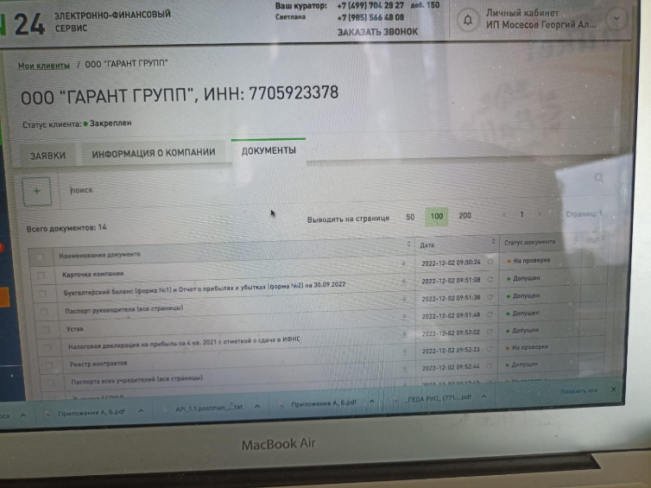
(Список в форме):
Карточка компании с реквизитами
Паспорт руководителя
Решение/Протокол о назначении ЕИО (продлении полномочий)
Приказ о назначении руководителя
Решение о создании организации
Договор аренды с актом приема-передачи помещения или свидетельство о праве собственности
Справка ИФНС об отсутствии задолжности по налогам и сборам
Устав в действующей редакции, изменения или дополнения в Устав
Выписка ЕГРЮЛ
Паспорта всех учредителей
Справка о выручке за предыдущий год (без НДС), подписанная руководителем
Справка о среднечписочной численности, подписанная руководителем
Кредитный портфель

Карточка 51 за последние 12 мес по текущую дату
Бухгалтерский баланс (форма №1) и Отчет о прибылях и убытках (форма №2) на 30.06.2025
Бухгалтерский баланс (форма №1) и Отчет о прибылях и убытках (форма №2) на 31.03.2025
Бухгалтерский баланс (форма №1) и Отчет о прибылях и убытках (форма №2) на 31.12.2024 с квитанцией о приеме ИФНС
Бухгалтерский баланс (форма №1) и Отчет о прибылях и убытках (форма №2) на 30.09.2024
Бухгалтерский баланс (форма №1) и Отчет о прибылях и убытках (форма №2) на 30.06.2024
Реестр контрактов
Актуальная юридическая схема Группы и схема товарно-денежных потоков
Анализ и карточка 51, 52 счета помесячно в разрезе по банкам и субсчетам
Анализ счета 90 за период 12 месяцев
Аудиторское заключение за последний год (при наличии)
Банковская гарантия в редакции клиента
Бухгалтерская (финансовая) отчетность за последний отчетный год с NALOG.RU
Бухгалтерская (финансовая) отчетность за предыдущий отчетный год с NALOG.RU
Бухгалтерская отчетность за 5 последних отчетных периодов
Бухгалтерская отчетность за последний завершённый год
Бухгалтерская отчетность за последний завершённый квартал
Вопросный лист
Выписка из реестра акционеров
Выписки в формате excel за последние 12 мес
Выписки из банков по всем счетам
Действующие кредитные договоры, договоры займов, гарантий, лизинга и договоры по обеспечению с другими кредитными учреждениями на актуальную дату
Действующий Патент на момент рассмотрения заявки
Доверенность на лицо, уполномоченное подписать договор
Договор/контракт с предложениями в обеспечение которого требуется гарантия
Договоры с основными покупателями и поставщиками
Документ, свидетельствующий о праве компании на занимаемые площади по месту ведения бизнеса либо регистрации
Документ, характеризующий сферу деятельности клиента (презентация компании)
Документы о назначении единоличного исполнительного органа клиента
Документы об отсутствии претензий заказчика
Документы по обеспечиваемому Гарантией обязательству
Документы по предоставляемому залогу
Документы по целевому использованию (контракт с приложениями, ссылка на контракт и т.д.)
Документы, подтверждающие фактическое нахождение клиента
Доп. Соглашения к исполненному контракту
Заключенный договор
Заявка на гарантию по рамочному договору
Заявление на банковскую гарантию
Иное обеспечение
Иной документ
Исполненный контракт
Карточка 51 счета за последние 12 месяцев
Карточка 51 счета за последние 2 года по текущую дату
Карточка 51 счета за последний завершённый год
Карточка 51 счета за последний завершённый квартал
Карточка 62 сч. по взаиморасчетам с дебитором за последние 12 месяцев
Карточка компании с реквизитами

Карточка образцов подписей должностных лиц, имеющих право распоряжаться счетом, оттиск печати
Книга учёта доходов и расходов (или выписка из неё) за последний завершенный год
Книга учёта доходов и расходов (или выписка из неё) за последний завершенный квартал
Контракт по гарантийным обязательствам
Копия действующей банковской гарантии, оформленной в рамках 44/223-ФЗ
Кредитная история по ЮЛ и ФЛ
Кредитно-документарный портфель по Группе (вкл. кредиты и займы, гарантии, лизинг, факторинг и аккредитивы) по состоянию на актуальную дату (макс. подробно)
Лицензии/СРО на осуществление деятельности
Налоговая декларация за завершенный квартал
Налоговая декларация за завершенный финансовый год с отметкой ФНС
Налоговая декларация за последний завершённый год
Обеспечение залогом по депозиту
Обеспечение залогом по недвижимости
Обеспечение залогом по транспортному средству
Обоснование расхождения собственного капитала с полученной прибылью
Общая ОСВ по всем счетам (с расшифровкой по субсчетам), за последний завершённый квартал, формат Excel
Общая финансовая отчетность организации
Объемы продаж продукции в натуральных показателях
ОСВ 01, 02, 08, 10, 41, 43 счетов с разбивкой по субсчетам и по субконто «Номенклатура» поквартально за последние 5 кварталов
ОСВ 58, 66 и 67 счетов с разбивкой по субсчетам и по субконто «Контрагенты» поквартально за последние 5 кварталов
ОСВ 60, 62 и 76 счетов с разбивкой по субсчетам и по субконто «Контрагенты» поквартально за последние 5 кварталов
ОСВ 62 в разбивке по субсчетам, контрагентам (с указанием ИНН) и договорам
ОСВ 62 счета за последний отчетный квартал
ОСВ 70 счета за последний отчетный квартал
ОСВ 76 в разбивке по субсчетам, контрагентам (с указанием ИНН) и договорам
ОСВ общая в разбивке по субсчетам, контрагентам (с указанием ИНН) и договорам
ОСВ по статьям баланса, составляющих более 10% от валюты баланса за последние 5 кварталов по всем субсчетам
ОСВ по счетам 60, 62, 66, 67, 76 за последний завершённый год
ОСВ по счетам 60, 62, 66, 67, 76 за последний завершённый квартал
Отчет БКИ
Отчет действующего фактора
Отчет о финансовых результатах
Паспорт БВ
Паспорт бенефициарного владельца
Паспорт бенефициарного владельца
Паспорт бенефициарного владельца
Паспорт бенефициарного владельца
Паспорт бенефициарного владельца и учредителя
Паспорт ЕИО
Паспорт залогодателя - физического лица
Паспорт поручителя - физического лица
Паспорта физических лиц с долей владения 25% и более
Первичные документы (Акт, Счет-фактуры, КС и пр.) к исполненному контракту
Первый разворот паспорта
Пересдача годового БО
Письмо о бенефициарном владельце
Письмо-гарантия о соблюдении норм действующего законодательства

По форме Банка – опыт аналогичных исполненных договоров/контрактов (за последние 18 мес.), с обязательным указанием факта оплаты и с приложенными скан-копиями Договоров
Подтверждение одобрения БГ на исполнение сторонним банком
Приказ о назначении главного бухгалтера
Протокол собрания акционеров/участников о согласии на получение гарантии
Расшифровка забалансовых обязательств на последнюю отчетную дату
Расшифровка статей дебиторской задолженности и финансовых вложений на последнюю календарную квартальную дату
Реестр действующих и исполненных контрактов
Реестр основных контрагентов (поставщики/покупатели)
Решение о крупности сделки
Решение уполномоченного органа клиента о даче согласия на совершение сделки
Сведения о персональном составе органов управления Клиента
Сведения, предоставляемые в составе форм федерального статистического наблюдения в Росстат
Скан подписанного сторонами контракта и документов
Скан-копия финансируемого договора с дебитором
СНИЛС ЕИО
СНИЛС учредителей
Согласие на обработку персональных данных
Согласие на получение кредитных отчетов для физического лица
Согласие с присоединением к Регламенту ЭДО
Список участников общества на актуальную дату
Справка из ФНС о состоянии расчетов по налогам перед федеральным бюджетом, бюджетами субъектами РФ, местными бюджетами, внебюджетными фондами на актуальную дату
Справка из ФНС об открытых счетах
Справка ИФНС об открытых банковских счетах (не старше 3 месяцев)
Справка о забалансовых обязательствах
Справка о наличии / отсутствии в штате должности главного бухгалтера или бухгалтерской службы
Справка о наличии просроченной задолженности перед работниками по заработной плате
Справка о численности работников организации, справка о фактических выплатах работникам организации
Справка об отсутсвии/наличии обстоятельств, свидетельствующих о возможном отсутствии у юридического лица реальной деятельности или осуществлении ее в незначительных объемах
Справка об отсутствии крупной сделки
Справка, подтверждающая место нахождения Заемщика
Уведомление о постановке на учет физического лица в налоговом органе по месту жительства
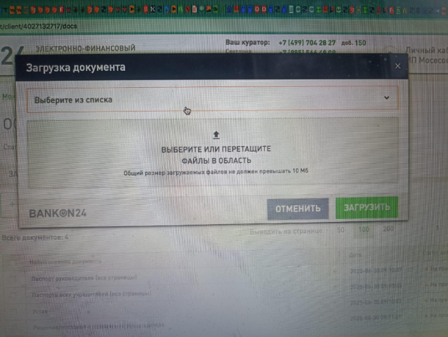

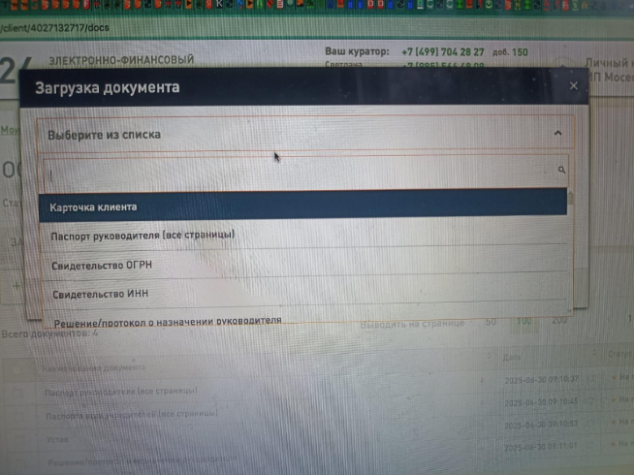
пггпш

… (при нажатии возможность удалить)
…

Из них: по 44-ФЗ

Сайт компании
Адрес электронной почты
Тел. Офиса компании
Должность
Фамилия, Имя, Отчество

Площадка ( в окошке выбор- (вверху поиск), ЕЭТП (roseltorg.ru), РТС (rts-tender.ru),ЭТП НЭП (etp-ets.ru) (вывш. ММВБ), СБЕРБАНК-АСТ (sbernank-ast.ru), АГЗ РТ (etp.zakazrf.ru), ГАЗПРОМ (etpgpb.ru), AO РАД, ТЭК-Торг, АТС ГОЗ, AO РАД, ТЭК-Торг, B2BЦЕНТР (b2b-center.ru), ОСТЕНДЕР (otc.ru), FABRIKANT.RU (fabrikant.ru), ЭТП (etprf.ru), Оборонторг (oborontorg.ru), Спецстройторг (sstorg.ru), Автодор (etp-avtodor.ru), ESTP (estp.ru)
Расчетный счет, р/с
БИК
Открыт в банке
Кор.счет, к/с
Кнопка - Добавить счет (Добавляется такая же анкета (справа у анкеты - Удалить запись))
Наименование должности
Фамилия
Имя
Отчество
E-mail
Телефон
Кнопка - Добавить Контактное лицо (Добавляется такая же анкета (справа у анкеты - Удалить запись))

(все страницы)
(все страницы)

Из них по 223_ФЗ

Дата | Статус документа ( Допущен, На проверке)

20.03.2025 15:36:58 (Значек - обновить. При нажатии | Допущен
появляется окошко с формой загрузки документа)
(Форма):
Замена документа
Название документа (Например: Карточка компании) + значек - скачать
Внимание! Имеется ранее загруженная версия документа.
При загрузке новой версии, предыдущая будет направлена в Архив.
Укажите причину замены документа (Окошко - Введите текст)
Количество вводимых символов: 512
Выберите или перетащите файлы в область(И значек загрузки)
Общий размер загруженных файлов не должен превышать 10 мб
Кнопки - Отменить , Заменить
(Форма): Загрузка документа
Выберите из списка (при нажатии стрелочки открывается список, с названием документа)
Выберите или перетащите файлы в область(И значек загрузки)
Общий размер загруженных файлов не должен превышать 10 мб
Кнопки - Отменить, Загрузить

(В формате excel)
(выданная не ранее, чем за 30 календарных дней до даты подачи заявки)
(В формате txt)
(Доверенность на лицо, подписавшее договор о предоставлении банковской гарантии, действующая на момент подписания договора о предоставлении банковской гарантии и содержащая полномочия на подписание договора о предоставлении банковской гарантии)
(Минимум 3 по каждому)
(конкурсная документация; протокол подведения итогов конкурса; проект Госконтракта и т.п.)
(свидетельство о праве собственности / выписка из Единого государственного реестра недвижимости; договор аренды (субаренды) с выпиской из Единого государственного реестра недвижимости)
(В формате excel)

(При наличии)
(первая страница паспорта и страница, содержащая данные о прописке)
(первая страница паспорта и страница, содержащая данные о прописке)
(первая страница паспорта и страница, содержащая данные о прописке)
(первая страница паспорта и страница, содержащая данные о прописке)
(По форме Банка)

(доп. соглашения, акт, товарная накладная, с/ф, КС-3, график работ и пр. документы)
(По форме банка)
(Срок действия 45 дней)
(Залоги, поручительства, лизинговые договоры, банковские гарантии)
(По адресу, указанному в учредительных документах или по заявленному фактическому месту нахождения)

Заполненость форм:
Общая информация

Госрегистрация
Деятельность и лицензии
Руководство
Учредители
Банк. Реквизиты
Реквизиты счетов ЭТП
Контактные лица
Кнопки - Сохранить, Отменить

ЭЦП

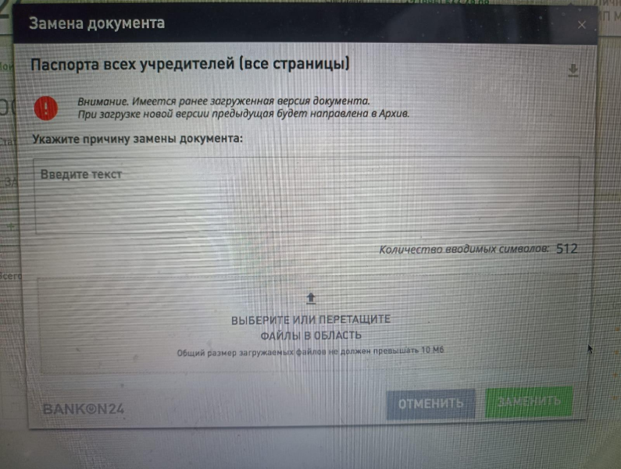
(При наличии)

(За текущий и предшествующий год. В электронном виде в формате Excel)
(В электронном виде в формате Excel)
(Если отчетность аудируется, если нет – письмо на бланке организации о не проведении обязательного аудита)

(Копия, заверенная обслуживающим Банком/нотариусом)

(По форме Банка)
(П3, П5, ПМ, П4, 1–Т, КНД 1110018 (за 4 последних отчетных периода) или письмо с указанием причин отсутствия форм)
(Либо о передаче ведения бухгалтерского учета специализированной организации или руководителю организации)
(В свободной форме)

(В случае отсутствия обязательств – письмо клиента)

Мои заявки
(В этот раздел, попадают компании после раздела - Создать заявку.)
(Так же можно из этого раздела создать заявку)
(Нужен фильтр переключатель продуктов по списку
Кнопка - Создать заявку (При нажатии см инструкцию "создать заявку")
КНОПКА ПЛЮС - Добавление клиента из базы клиентов или занесение нового (с сохранением в базе)
(Таблица со всеми заявками)
№ заявки |  | Дата | МФО/Банк | Клиент (наименование и ИНН) | Сумма продукта, руб.
№ извещения
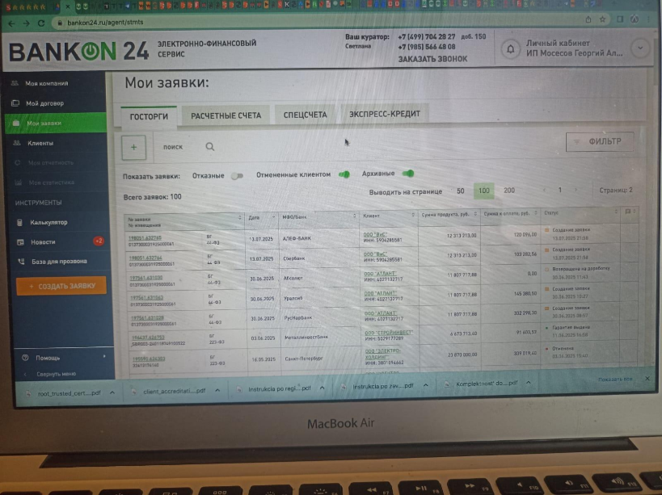

(При нажатии на заявку - переход внутрь заяявки на банк)
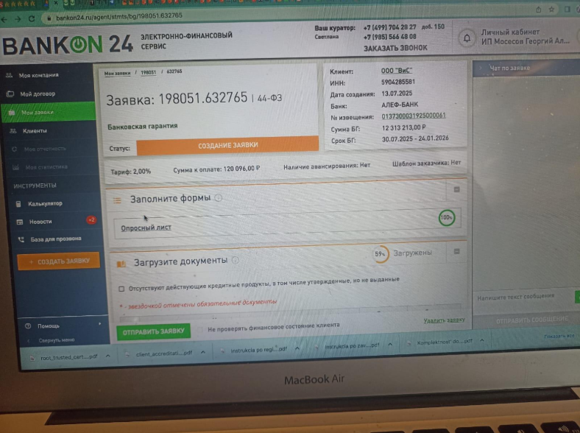
Загружаем документы и отправляем на скоринг в банк
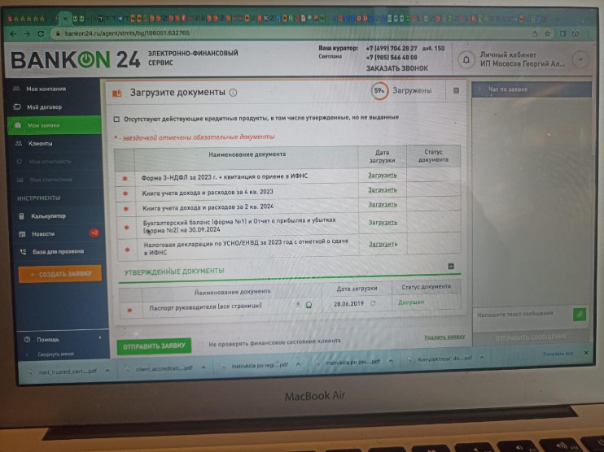

Посде подгружаются документы для согласования и оплаты, после нажать кнопку согласовано, напротив каждого документа
Гарантия одобрена - гарантия выпущена , ссылка на скачивание подгружена.
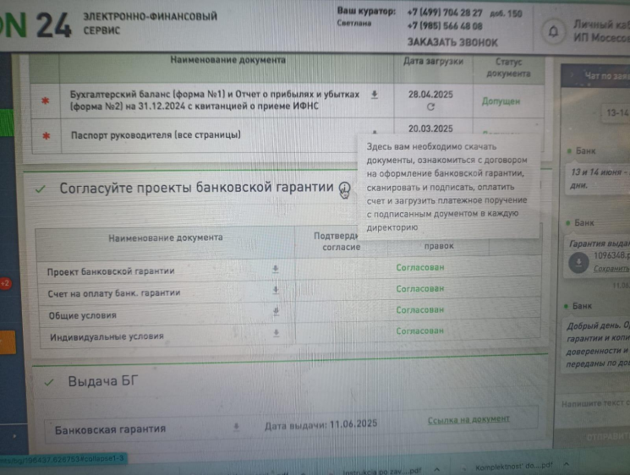

 | Список продуктов на странице:
 | Гарантии
 | Кредиты
 | ВЭД
 | Лизинг
 | Страхование
 | Спецсчета
 | РКО
 | Тендерное сопровождение
Статус | Значок сообщения по заявке

Калькулятор
Гарантии
Кредиты
ВЭД
Лизинг
Страхование
Спецсчета
РКО
Тендерное сопровождение
БГ
ИНН организации (В окошке ввести - Название, ИНН или ОГРН)
Тип банковской гарантии (в окошке- выбрать пункт: Обеспечения заявки, Обеспечение исполнения контракта, Возврат аванса, Гарантийные обязательства, Гарантии оплаты товара, Таможенные гарантии, На возмещение НДС)
Закон испонения торгов ( Выбрать пункт: 44-ФЗ, 223-ФЗ, 185-ФЗ, КБГ)
№ закупки (в окошке - Номер закупки)
(галочки или кнопки в строку):
Наличие аванса
Является переобеспечением
Закрытый конкурс/аукцион
Единственный поставщик
Без размещения в ЕИС
Сумма банковской гарантии, руб (Окошко с вводом цифры с копейками - 0,00)
Срок банковской гарантии с (окошко с календарем) по (окошко с календарем)
Кнопка -Рассчитать, Очистить форму (отбор идет суммам, сроку и типу БГ)
(Поле нажатия появляется список банков , сначала те кто готовы, снизу те , кто отказал(в свернутом виде, если надо развернуть и посмотреть причину отказа)
(В списке банков столбики: Наименование Банка/МФО, Тариф (%, руб.), Скорость принятия решения (Высокая, Средняя, Низкая), Выбрать (Поставить галочку)
Снизу списка , в наиминовании - Лидер-Гарант, Индвивидуальные условия (в столбе тарифы и скорость принятия решения), Поставить галочку (остальные убераются)
Кнопка - Создать заявку
(Снизу текст) Приведенные расчеты стоимости являются предварительными и не являются публичной офертой.
(Справа внизу- стрелочка "На вверх")
Кредит
ИНН организации-заявителя (в окошке Название, ИНН или ОГРН компании)
№ закупки (в окошке - Номер закупки)
Сумма кредита, руб (Окошко с вводом цифры с копейками - 0,00)
Срок финансирования (окошко с календарем) по (окошко с календарем)

кнопки - Рассчитать, Очистить форму.
(отбор идет критериям, суммам и по стоп-факторам, прописанных в условиях банков)
(Поле нажатия появляется список банков , сначала те кто готовы, снизу те , кто отказал(в свернутом виде, если надо развернуть и посмотреть причину отказа)
(В списке банков столбики: Наименование Банка/МФО, Тариф (%, руб.), Скорость принятия решения (Высокая, Средняя, Низкая), Выбрать (Поставить галочку)
Снизу списка , в наиминовании - Лидер-Гарант, Индвивидуальные условия (в столбе тарифы и скорость принятия решения), Поставить галочку (остальные убераются)
Кнопка - Создать заявку
(Снизу текст) Приведенные расчеты стоимости являются предварительными и не являются публичной офертой.
(Справа внизу- стрелочка "На вверх")

 |  |  |  |  | (при введении номера закупки - автоматически подтягивается информация из ЕИС (началная и предложенная цена контракта, сумма Банковской гарантии, дата гарантии, наименование заказчика)
 |  |  |  |  | https://zakupki.gov.ru/epz/main/public/user-feedback.html
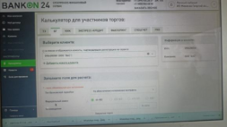 |  |  | 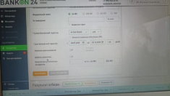
 |  |  |  |  | При введении ИНН - подтягивает информация из ЕГРЮЛ через API
 |  |  |  |  | (при введении номера закупки - автоматически подтягивается информация из ЕИС через API (началная и предложенная цена контракта, сумма Банковской гарантии, дата гарантии, наименование заказчика)
 |  |  |  |  |  | 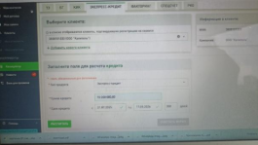
(окошко дней) | дней

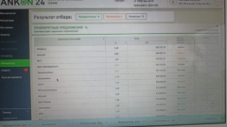 |  |  |  | 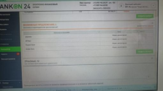
 |  |  |  |  | 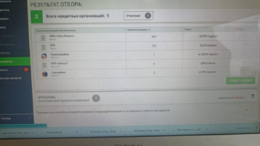

Прозрачные условия по индивидуальному рассмотрению
(Таблица)
Банк | ФЗ | Вид БГ | Лимит на клиента, млн. | Лимит по заявке ФЗ, млн.
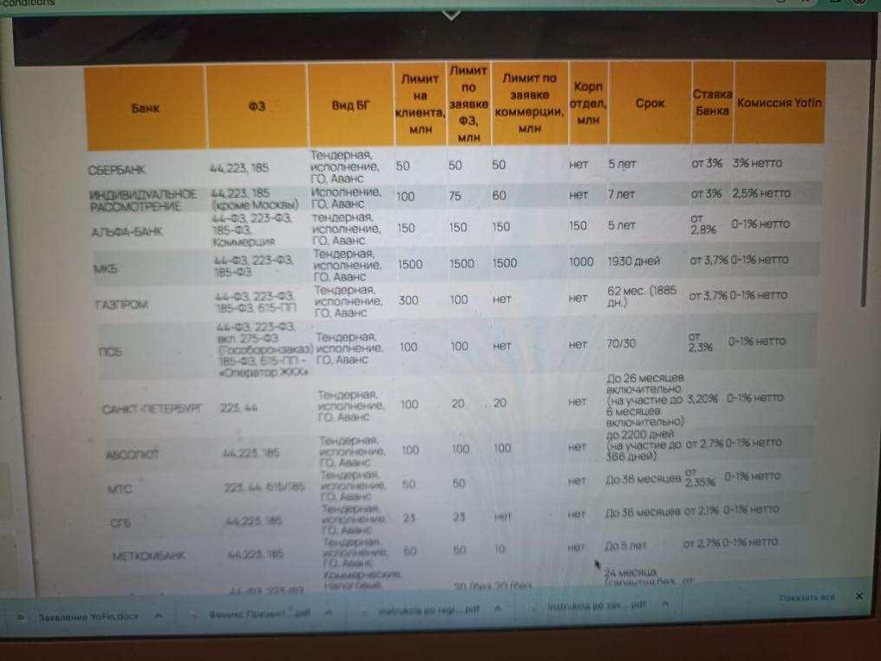

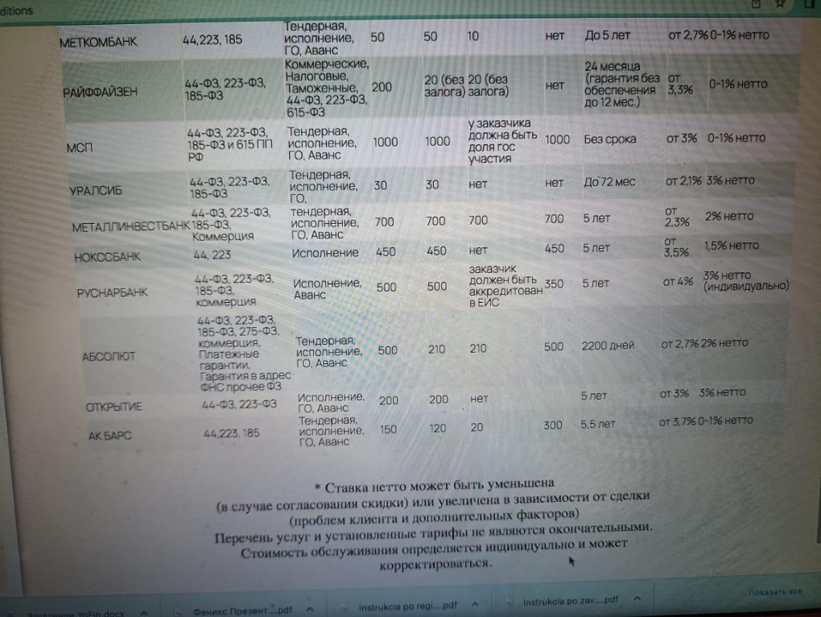

Лимит по заявке коммерции, млн. | Корп. Отдел, млн. | Срок | Ставка банка

Комиссия Лидер-Гарант

Профиль
Организация
Реквизиты
Документы
Уведомления
Безопасность |  |  |  |  | За клиентов, пришедших и зарегистрировавшихся по ссылке, вы получите вознаграждение,
Контакты |  |  |  |  | как за самостоятельную поданную заявку. Все клиенты, которые перейдут по ссылке, автоматически будут закреплены за вами.
Рефералы | Реферальная ссылка |  |  | Кьюаркод | ссылка
 |  |  |  | Сохранить | скопировать ссылку
Профиль :
Фамилия, Имя , Отчество, Пол, Имейл, Часовой пояс, Поменять фото, Удалить фото. (Выберите фото размером до 4 мб. Ваш аватар будет виден всем.
Организация:
ИНН, Наименование, Полное название, Юридический адрес.
Сайт компании, Адрес электронной почты, Тел. Офиса компании.
Руководитель: Фамилия, Имя, Отчество, Должность, Действует на основании.
Реквизиты:
БИК, Наименование банка, Р/С, Кор.счет, Система налогооблажения (выбрать- ОСН, УСН), Ставка НДС (Нет, 5%,7%,10%,20%)
Мои документы:
Заявление о присоединении к реграменту
Согласие на обработку персональныхданных
Лист записи/Скан свидетельства ОГРНИП
Агентский договор
Уведомления:
Получать имейл уведомление
Новые сообщения
Статусы заявок
Пуш- уведомления о смене статуса заявки
Безопасность:
Пароль - Изменить

Банковская гарантия
Условия заявки:
ИНН организации-заявителя (в окошке Название, ИНН или ОГРН компании) |  |  |  |  |  |  |  | (при введении ИНН - автоматически подтягивается информация из ЕГРЮЛ (Наименование, ИНН, ОГРН, юрадрес)
Тип банковской гарантии (в окошке- выбрать пункт: Обеспечения заявки, Обеспечение исполнения контракта, Возврат аванса, Гарантийные обязательства, Гарантии оплаты товара, Таможенные гарантии, На возмещение НДС)
Закон испонения торгов (В окошке - Выбрать пункт: 44-ФЗ, 223-ФЗ, 185-ФЗ, КБГ)
№ закупки (в окошке - Номер закупки) |  |  |  |  |  |  |  | (при введении номера закупки - автоматически подтягивается информация из ЕИС (началная и предложенная цена контракта, сумма Банковской гарантии, дата гарантии, наименование заказчика)
(галочки или кнопки в строку): |  |  |  |  |  |  |  | https://zakupki.gov.ru/epz/main/public/user-feedback.html
Наличие аванса
Является переобеспечением
Закрытый конкурс/аукцион
Единственный поставщик
Без размещения в ЕИС
Данные заказчика:
ИНН (Окошко - Название, ИНН или ОГРН компании)
Начальная цена контракта, руб (Окошко - 0,00)
Предложенная цена контракта, руб (Окошко - 0,00) (Под окошком галочка - Торги еще не проведены. (При нажатии выключается предложенная цена контракта (меняет цвет)).
Сумма банковской гарантии, руб (Окошко с вводом цифры с копейками - 0,00)
Срок банковской гарантии с (окошко с календарем) по (окошко с календарем)
Кредит на пополнение оборотных средств:
(Галочка) Клиенту нужен кредит
Автоматически создадим и рассмотрим заявку еа кредит данному Клиенту
у вас в кабинете в разделе "Кредиты на пополнение оборотных средств"
Кнопка -Перейти к выбору банков (отбор идет критериям, суммам и по стоп-факторам, прописанных в условиях банков)
(Поле нажатия появляется список банков , сначала те кто готовы, снизу те , кто отказал(в свернутом виде, если надо развернуть и посмотреть причину отказа)
(В списке банков столбики: Наименование Банка/МФО, Тариф (%, руб.), Скорость принятия решения (Высокая, Средняя, Низкая), Выбрать (Поставить галочку)
Снизу списка , в наиминовании - Лидер-Гарант, Индвивидуальные условия (в столбе тарифы и скорость принятия решения), Поставить галочку (остальные убераются)
Кнопка - Создать заявку
(Снизу текст) Приведенные расчеты стоимости являются предварительными и не являются публичной офертой.
(Справа внизу- стрелочка "На вверх")

Кредит на исполнение контракта
Условия заявки:
ИНН организации-заявителя (в окошке Название, ИНН или ОГРН компании) |  |  |  |  |  |  |  | При введении ИНН - подтягивает информация из ЕГРЮЛ через API
№ закупки (в окошке - Номер закупки) |  |  |  |  |  |  |  | (при введении номера закупки - автоматически подтягивается информация из ЕИС через API (началная и предложенная цена контракта, сумма Банковской гарантии, дата гарантии, наименование заказчика)
Закон испонения торгов (В окошке - Выбрать пункт: 44-ФЗ, 223-ФЗ, 185-ФЗ, КБГ)
(галочки)
Наличие аванса
Закрытый конкурс/аукцион
Данные заказчика:
ИНН (Окошко - Название, ИНН или ОГРН компании)
Начальная цена контракта, руб (Окошко - 0,00)
Предложенная цена контракта, руб (Окошко - 0,00) (Под окошком галочка - Торги еще не проведены. (При нажатии выключается предложенная цена контракта (меняет цвет)).
Сумма кредита, руб (Окошко с вводом цифры с копейками - 0,00)
Срок финансирования (окошко с календарем) по (окошко с календарем)
кнопка - Получить предложение
(отбор идет критериям, суммам и по стоп-факторам, прописанных в условиях банков)
(Поле нажатия появляется список банков , сначала те кто готовы, снизу те , кто отказал(в свернутом виде, если надо развернуть и посмотреть причину отказа)
(В списке банков столбики: Наименование Банка/МФО, Тариф (%, руб.), Скорость принятия решения (Высокая, Средняя, Низкая), Выбрать (Поставить галочку)
Снизу списка , в наиминовании - Лидер-Гарант, Индвивидуальные условия (в столбе тарифы и скорость принятия решения), Поставить галочку (остальные убераются)
Кнопка - Создать заявку
(Снизу текст) Приведенные расчеты стоимости являются предварительными и не являются публичной офертой.
(Справа внизу- стрелочка "На вверх")

https://zakupki.gov.ru/epz/main/public/user-feedback.html

Корпоративный кредит
Условия заявки:
ИНН организации-заявителя (в окошке Название, ИНН или ОГРН компании)
Тип кредита (В окошке - Выбрать пункт: Разовый кредит, Невозобнавляемая Кредитная Линия, Возобнавляемая кредитная линия, Кредит на исполнение контракта)
Сумма кредита (окошко - введите значение)
Дата окончания (в окошке календать дд.мм.гггг)
кнопка - Получить предложение
Кнопка -Перейти к выбору банков (отбор идет критериям, суммам и по стоп-факторам, прописанных в условиях банков)
(Поле нажатия появляется список банков , сначала те кто готовы, снизу те , кто отказал(в свернутом виде, если надо развернуть и посмотреть причину отказа)
(В списке банков столбики: Наименование Банка/МФО, Тариф (%, руб.), Скорость принятия решения (Высокая, Средняя, Низкая), Выбрать (Поставить галочку)
Снизу списка , в наиминовании - Лидер-Гарант, Индвивидуальные условия (в столбе тарифы и скорость принятия решения), Поставить галочку (остальные убераются)
Кнопка - Создать заявку
(Снизу текст) Приведенные расчеты стоимости являются предварительными и не являются публичной офертой.
(Справа внизу- стрелочка "На вверх")

При введении ИНН - подтягивает информация из ЕГРЮЛ через API

ВЭД
Условия заявки:
ИНН организации-заявителя (в окошке Название, ИНН или ОГРН компании)
Сумма платежа (в окошке - Введите значение)
Валюта (в окошке - Выберите значение. (при нажати список валют и кнопка - выбрать))
Страна платежа (в окошке - Выберите значение. При нажатии- список стран. Первая - Россия, далее по алфавитному порядку))
Кнопка - Подать заявку

При введении ИНН - подтягивает информация из ЕГРЮЛ через API

Лизинг
Условия заявки:
ИНН организации-заявителя (в окошке Название, ИНН или ОГРН компании) |  |  |  |  |  |  | При введении ИНН - подтягивает информация из ЕГРЮЛ через API
Тип кредита (В окошке - Выбрать пункт: Разовый кредит, Невозобнавляемая Кредитная Линия, Возобнавляемая кредитная линия, Кредит на исполнение контракта)
Сумма кредита (окошко - введите значение)
Дата окончания (в окошке календать дд.мм.гггг)
кнопка - Получить предложение
(ниже появляется выбор банков (отбор идет критериям, суммам и по стоп-факторам, прописанных в условиях банков)
(Поле нажатия появляется список банков , сначала те кто готовы, снизу те , кто отказал(в свернутом виде, если надо развернуть и посмотреть причину отказа)
(В списке банков столбики: Наименование Банка/МФО, Тариф (%, руб.), Скорость принятия решения (Высокая, Средняя, Низкая), Выбрать (Поставить галочку)
Снизу списка , в наиминовании - Лидер-Гарант, Индвивидуальные условия (в столбе тарифы и скорость принятия решения), Поставить галочку (остальные убераются)
Кнопка - Создать заявку
(Снизу текст) Приведенные расчеты стоимости являются предварительными и не являются публичной офертой.
(Справа внизу- стрелочка "На вверх")

Факторинг
Условия заявки:
ИНН организации-заявителя (в окошке Название, ИНН или ОГРН компании)
ИНН контрагента (в окошке- Введите инн контрагента)
Тип факторинга (В окошке - Выбрать пункт: Классический факторинг, Закрытый Факторинг, Закупочный факторинг)
Сумма Финансирпования (окошко - введите значение 0,00)
Срок финансирования (в окошке календать дд.мм.гггг)
кнопка - Получить предложение
(ниже появляется выбор банков (отбор идет критериям, суммам и по стоп-факторам, прописанных в условиях банков)
(Поле нажатия появляется список банков , сначала те кто готовы, снизу те , кто отказал(в свернутом виде, если надо развернуть и посмотреть причину отказа)
(В списке банков столбики: Наименование Банка/МФО, Тариф (%, руб.), Скорость принятия решения (Высокая, Средняя, Низкая), Выбрать (Поставить галочку)
Снизу списка , в наиминовании - Лидер-Гарант, Индвивидуальные условия (в столбе тарифы и скорость принятия решения), Поставить галочку (остальные убераются)
Кнопка - Создать заявку
(Снизу текст) Приведенные расчеты стоимости являются предварительными и не являются публичной офертой.
(Справа внизу- стрелочка "На вверх")

При введении ИНН - подтягивает информация из ЕГРЮЛ через API

Страхование
Условия заявки:
ИНН организации-заявителя (в окошке Название, ИНН или ОГРН компании)
Вид страхования (Выбрать- Персонал, Транспорт, Имущество, Ответственность )
Страховой продукт (персонал) (в окошке - Добровольное медицинское страхование (ДМС), Страхование критических заболеваний, Страхование несчастных случаев, Комплексное страхование в поездках.)
Страховой продукт (транспорт) (в окошке - ОСАГО юридических лиц, Комлексное страхование автопарков, Страхование специальной техники, Страхование ответственности перевозчика)
Страховой продукт (Имущество) (в окошке - Страхование объектов строительства, Страхование грузов и перевозок, Страхование имущества компаний, Страхование перерывов деятельности)
Страховой продукт (ответственность) (в окошке - Страхование гражданской ответственности, Страхование опасных объектов, Страхование профессиональных рисков, Страхование ответственности за качество)
Сумма страхования, руб (окошко - введите значение - 0,00)
Срок договора, мес. (в окошке выбрать: 1-16 месяцев)
кнопка - Рассчет страхования
(отбор идет критериям, суммам и по стоп-факторам, прописанных в условиях банков)
(Поле нажатия появляется список страховых копаний
(В списке банков столбики: Наименование , Тариф (%), Платеж, Кнопка- Подать заявку.
Снизу списка , в наиминовании - Лидер-Гарант, Индвивидуальные условия (в столбе тарифы), Подать заявку)
Кнопка - Создать заявку
(Снизу текст) Приведенные расчеты стоимости являются предварительными и не являются публичной офертой.
(Справа внизу- стрелочка "На вверх")

При введении ИНН - подтягивает информация из ЕГРЮЛ через API

Тендерное сопровождение
Условия заявки:
ИНН организации-заявителя (в окошке Название, ИНН или ОГРН компании)
Вариант сопровождения (В окошке - Выбрать пункт: Разовое сопровождение, Тендерное сопровождение под ключ)
Тип закупки (окошко - введите значение Госзакупки по 44-ФЗ, Закупки по 223-ФЗ, Имущественные торги, Коммерческие закупки )
Закупки в отрасли: (в окошке ввести интересующую отрасль закупок)
кнопка - Получить предложение
(ниже появляется выбор банков (отбор идет критериям, суммам и по стоп-факторам, прописанных в условиях банков)
(Поле нажатия появляется список банков , сначала те кто готовы, снизу те , кто отказал(в свернутом виде, если надо развернуть и посмотреть причину отказа)
(В списке банков столбики: Наименование Банка/МФО, Тариф (%, руб.), Скорость принятия решения (Высокая, Средняя, Низкая), Выбрать (Поставить галочку)
Снизу списка , в наиминовании - Лидер-Гарант, Индвивидуальные условия (в столбе тарифы и скорость принятия решения), Поставить галочку (остальные убераются)
Кнопка - Создать заявку
(Снизу текст) Приведенные расчеты стоимости являются предварительными и не являются публичной офертой.
(Справа внизу- стрелочка "На вверх")

При введении ИНН - подтягивает информация из ЕГРЮЛ через API

РКО и спецсчета
Условия заявки:
ИНН организации-заявителя (в окошке Название, ИНН или ОГРН компании) |  |  |  |  |  |  |  | (при введении ИНН - автоматически подтягивается информация из ЕГРЮЛ (Наименование, ИНН, ОГРН, юрадрес)
Тип (в окошке- выбрать пункт: РКО, Спецсчет)
Кнопка - Выбрать банк (отбор идет критериям, суммам и по стоп-факторам, прописанных в условиях банков)
(Поле нажатия появляется список банков , сначала те кто готовы, снизу те , кто отказал(в свернутом виде, если надо развернуть и посмотреть причину отказа)
(В списке банков столбики: Наименование Банка, Выбрать (Поставить галочку)
Кнопка - Создать заявку
(Снизу текст) Приведенные расчеты стоимости являются предварительными и не являются публичной офертой.
(Справа внизу- стрелочка "На вверх")

Условия банков
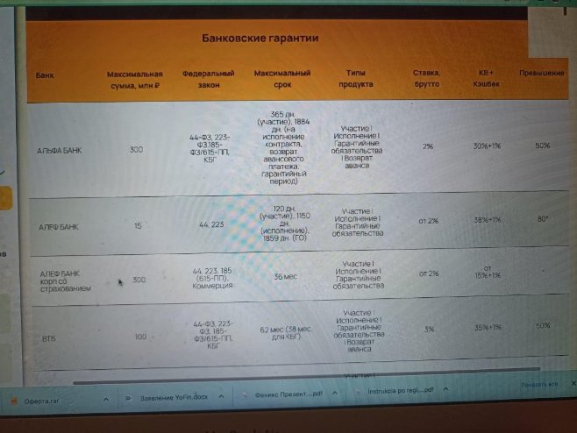
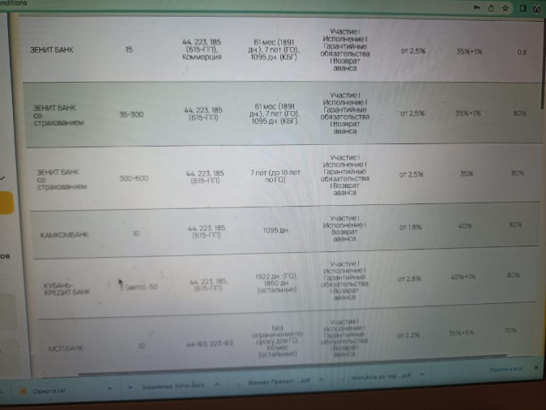

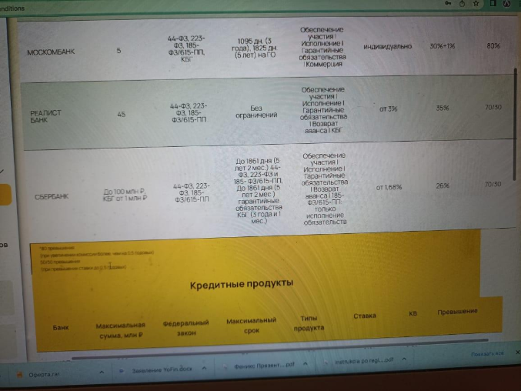
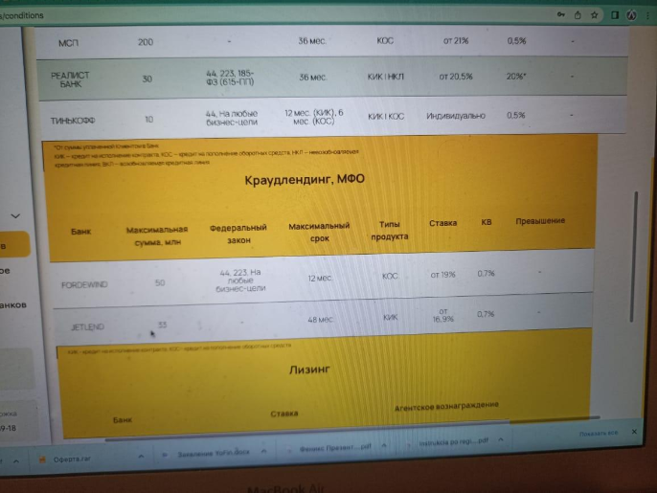

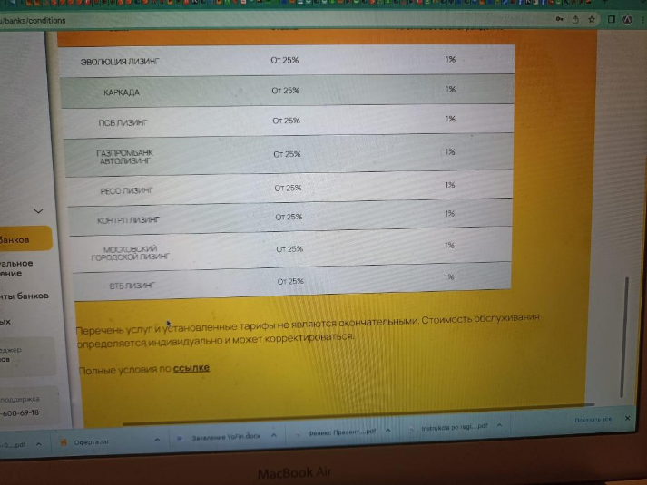

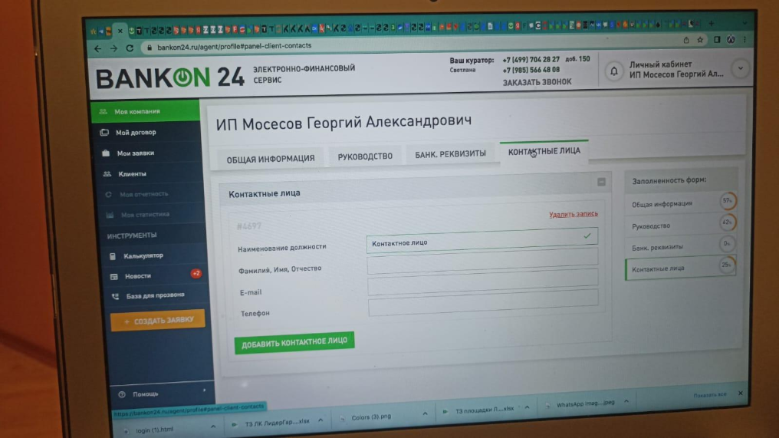
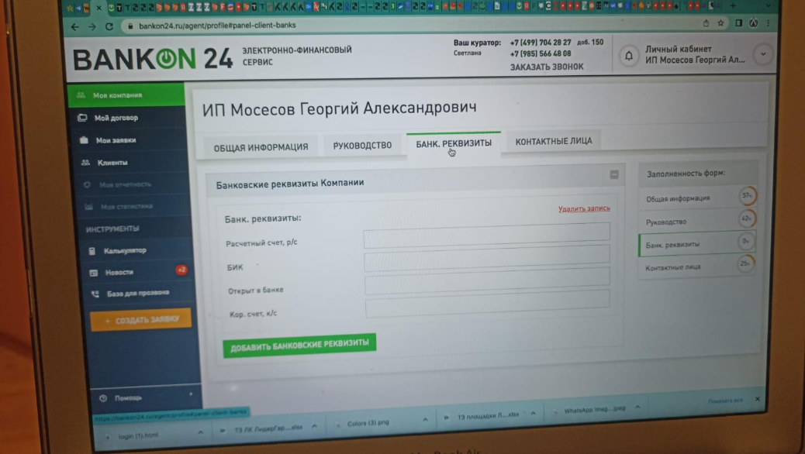

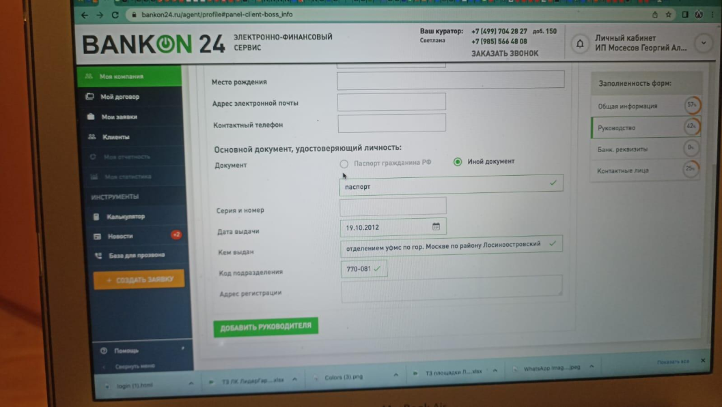

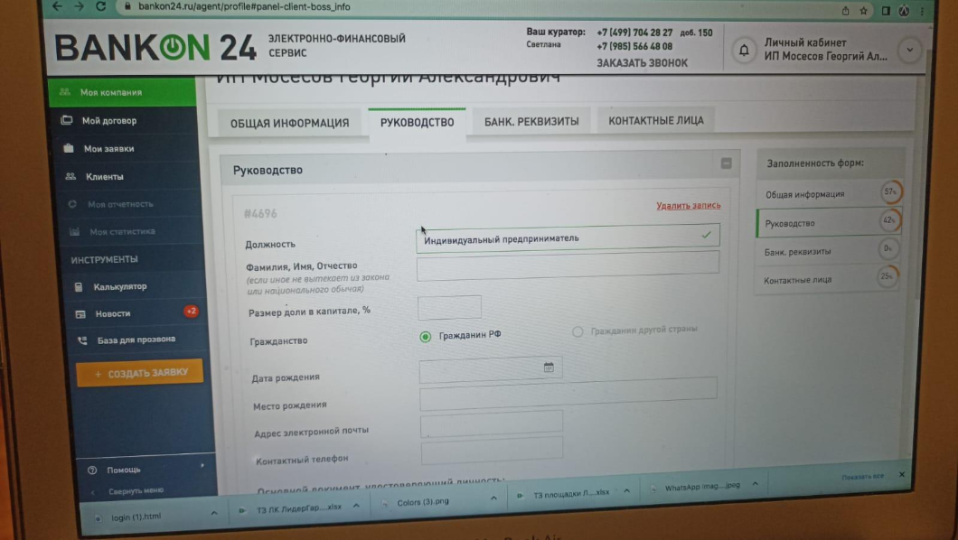
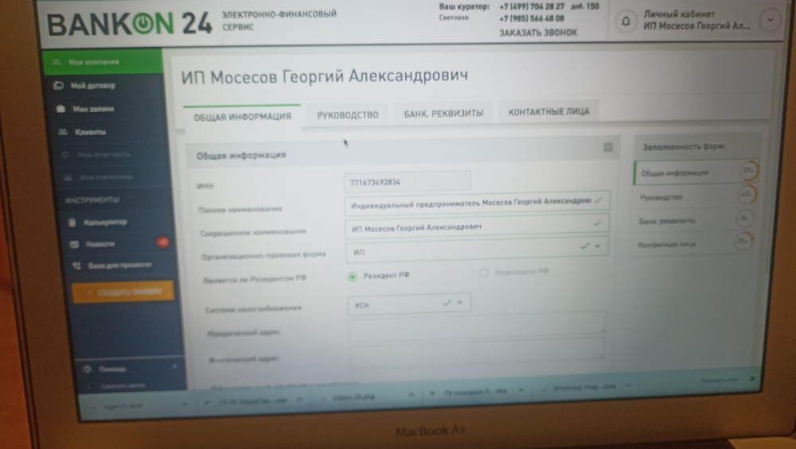

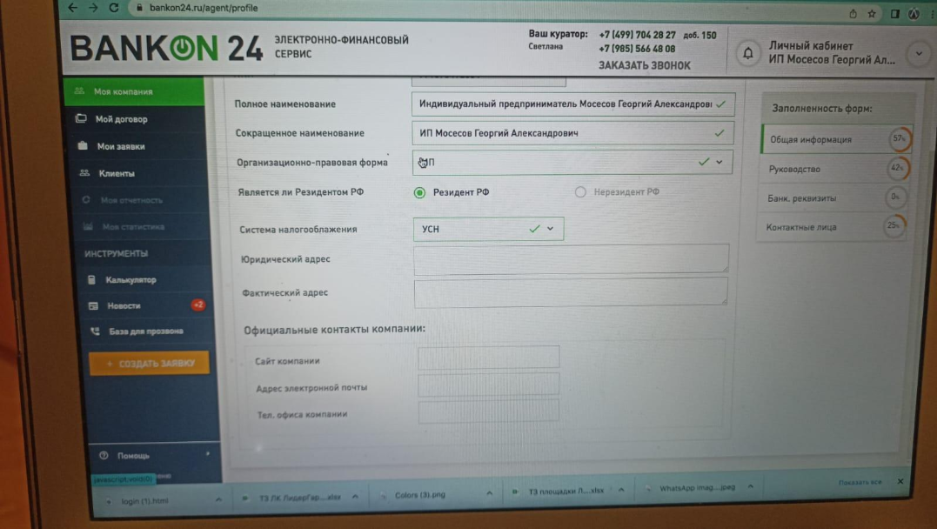

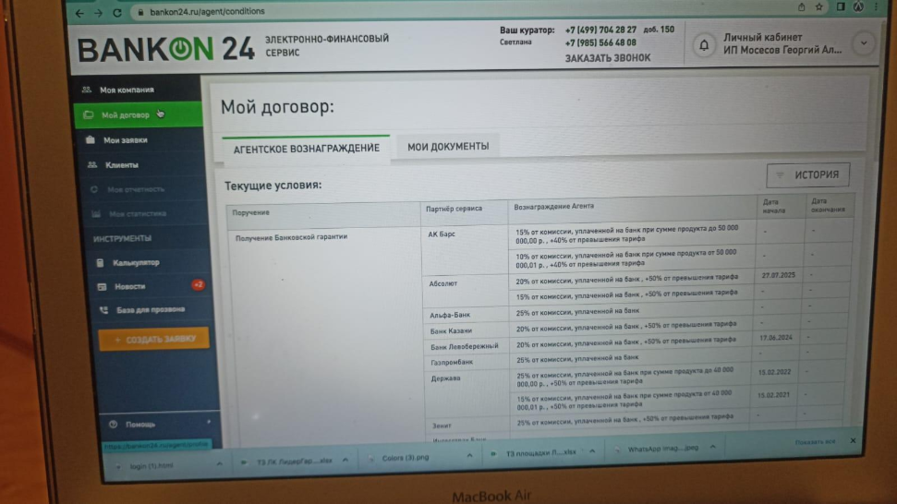
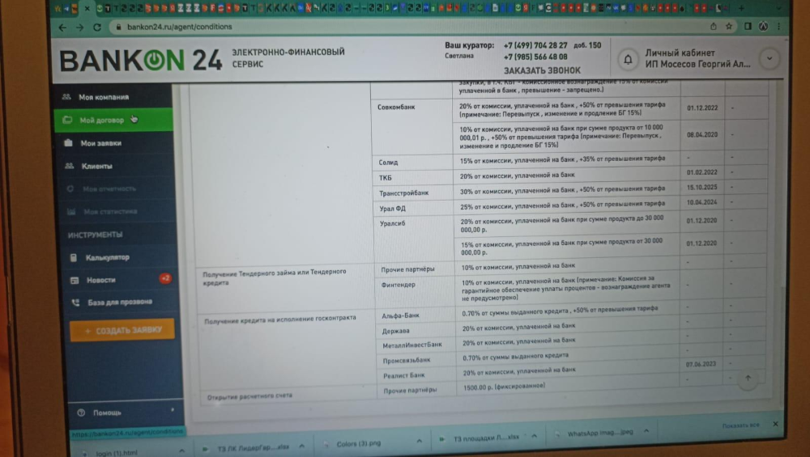

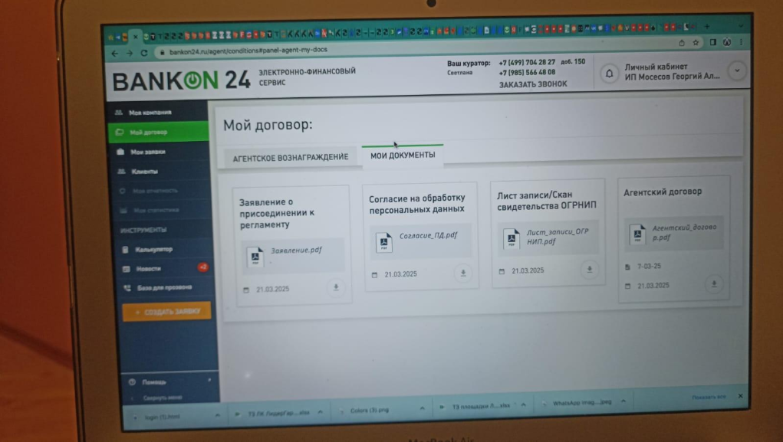

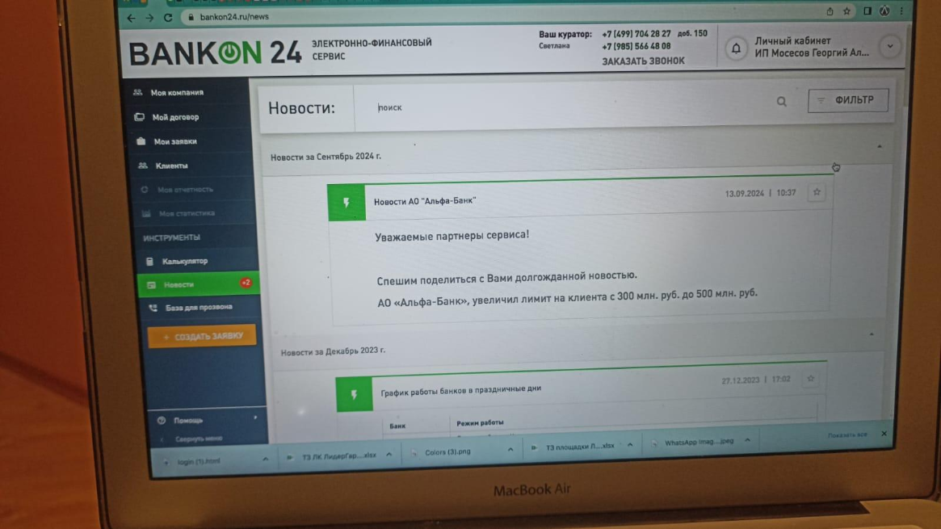

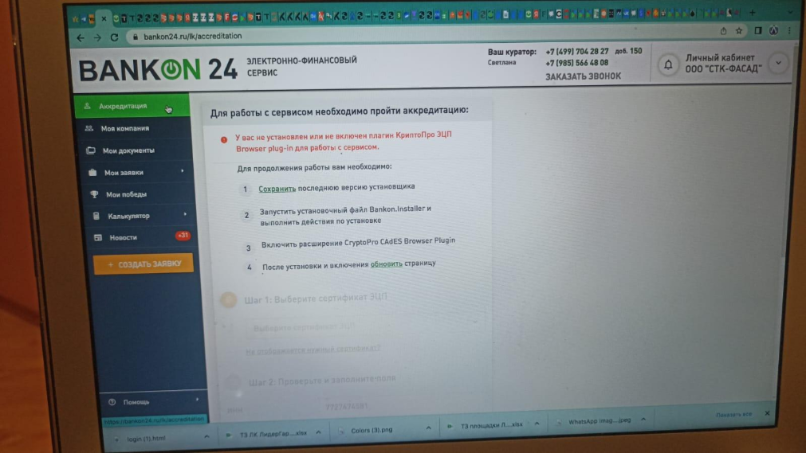
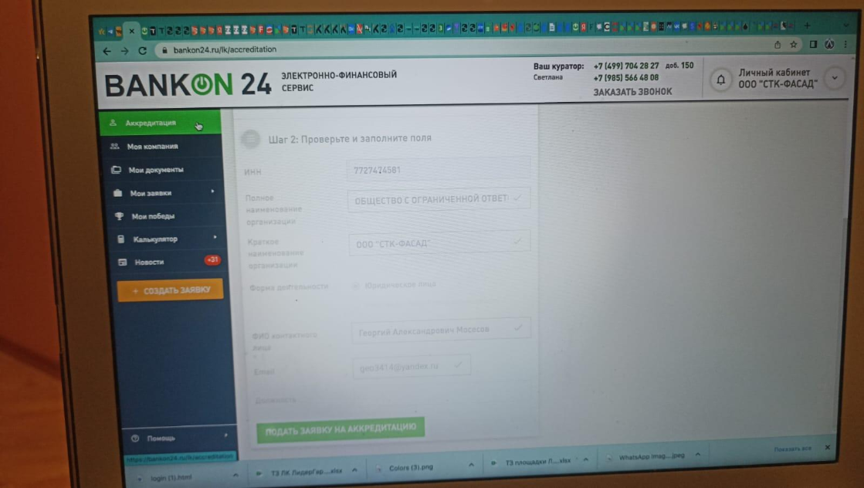

Мо
